DISTILLERIE MAZZARI S.p.A.

Impianti ubicati nel Comune di Sant'Agata sul Santerno (RA)
Via Giardino n. 6

SCHEDA DI INFORMAZIONE ALLA POPOLAZIONE SUI RISCHI DI INCIDENTE RILEVANTE

(D.Lgs. 105/2015)
Edizione Novembre 2025

Descrizione delle attività svolte

Le attività svolte nello stabilimento Distillerie Mazzari sono:

- Distillazione di Alcol Etilico (Etanolo): 4 impinati di distillazione in grado di lavorare in continuo sidro, vino, etc.. e di produrre, a seconda delle necessità alcool neutro, distillati e alcol grezzo con processi di distillazione, concentrazione, rettificazione o epurazione
- Produzione di Tartrato di Calcio: si ottiene dai residui di lavorazione di alcune materie prime
- Produzione di Acido Tartarico: che si ottiene lavorando il tartrato di Calcio
- Trattamento Reflui e Digestione Anaerobica dei sottoprodotti con produzione di biogas da utilizzarsi come combustibile per la centrale termica. Gli effluenti provenienti dai processi produttivi vengono poi inviati ai digestori anaerobici, trattati e inviati tramite fognatura al depuratore
- Movimentazione materie prime, prodotti e sottoprodotti di lavorazione: le materie prime solide e liquide vengono scaricate in apposite aree e stoccate in idonee strutture. Il prodotto finito (etanolo) viene trasportato poi alle autocisterne con specifici punti di travaso all'interno delle aree di stoccaggio.
- Stoccaggio materie prime, prodotti di lavorazione e sottoprodotti: tra le quali GPL.

Sostanze presenti nello stabilimento

Sostanza | Classificazione e frasi di rischio | Quantità (t)
Etanolo | Liquido facilmente infiammabile | 34937
GPL | Liquido facilmente infiammabile

Natura dei rischi di incidenti rilevanti
Informazioni Generali

Incidente | Sostanza Coinvolte
Incendio – Rilascio da serbatoio in bacino di contenimento | Alcool Etilico
Incendio – Rilascio in fase di travaso ATB | Alcool Etilico
Incendio – Rilascio per perdita da tubazione in zona impianto | Alcool Etilico
Incendio – Rilascio da serbatoio | GPL

Effetti per la popolazione e l'ambiente

Gli effetti di danno attesi al seguito di verificarsi di incidenti all'interno della Distilleria Mazzari sono legati ad irragiamento termico, prodotto da pool fire (incendio di pozza) a seguito di eventuale rilascio di etanolo o GPL. Gli scenari di irragiamento termico dovuto al rilascio di etanolo risultano avere impatti solo all'interno dello stabilimento, mentre per il GPL, in relazione al tipo di danno, le aree attorno allo stabilimento vengono indicate come aree di pianificazione.

La prima zona di pianificazione – 46 metri (cerchio rosso TOP GPL) detta zona di elevata letalità, rimane all’interno dei confini di proprietà dello Stabilimento;

La seconda zona di pianificazione – , 95 metri (cerchio verde TOP GPL), detta zona di danno, fuoriesce dallo stabilimento di pochi metri andando ad impattare parzialmente su una proprietà privata;

EFFETTI DELL'ESPOSIZIONE A BREVE TERMINE
La sostanza è irritante per gli occhi. Inalazione di alte concentrazioni di vapore può causare irritazione degli occhi e del tratto respiratorio. La sostanza può determinare effetti sul sistema nervoso centrale.

EFFETTI DELL'ESPOSIZIONE A LUNGO TERMINE
La sostanza può avere effetto sull'alto tratto respiratorio e il sistema nervoso centrale, causando irritazione, mal di testa, stanchezza e mancanza di concentrazione.

Delimitazione delle zone di rischio

Ai sensi della vigente normativa e delle linee guida del Dipartimento di Protezione Civile, sono state individuate le zone di pianificazione indicate nella planimetria sotto riportata in relazione al rischio di radiazione termica istantanea (Flash Fire):

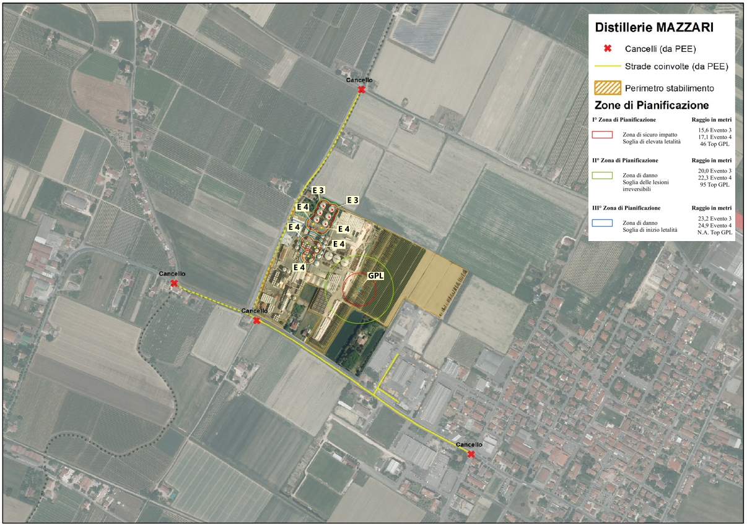

Viabilità di Emergenza

In particolare, in caso di evento incidentale saranno collocati inposizioni strategiche appositi blocchi (c.d. Cancelli) da parte della Polizia Locale dell'Unione dei Comuni della Bassa Romagna e da altre FF.OO, atti a deviare il traffico veicolare, impedendo aquest’ultimo l’accesso alla zona interessata dall’emergenza in atto. I cancelli e le deviazioni preventive previsti per impedire l’accesso all’area soggetta all’evento incidentale sono i seguenti:

Deviazioni preventive:
- Intersezione in corrispondenza di Via Santa Lucia, Via Zaganelli, Ex S.P. 253 San Vitale.
- Rotatoria in corrispondenza delle S.P. 13 Bastia e S.P. 253 S. Vitale.

Cancelli:
cancello n. 1 intersezione Via Ex S.S. n. 253 S. Vitale Via Belfiore;
cancello n. 2 intersezione Via Ex S.S. n. 253 S. Vitale Via Giardino;
cancello n. 3 intersezione Via Ex S.S. n. 253 S. Vitale Via Canalazzo;
cancello n. 4 intersezione Via Giardino Via Angiolina.

Ai margini esterni dell’area di sicurezza, sono previsti 2 Posti Medici Avanzati, ovvero i siti attrezzati funzionalmente per la selezione e il trattamento sanitario.
- Curva su Via Ravenna (SP253) all’altezza del civ. 35 Massa Lombarda.
- Piazza Giubileo 2000 (Parcheggio su S.P. n. 13 Bastia in corrispondenza del cimitero).

Comportamento da seguire in caso di incidente

In caso d'emergenza tutto il personale che si trova in deposito si comporterà seguendo le istruzioni del piano d'emergenza interno. Non si configurano scenari incidentali tali da coinvolgere la popolazione esterna; se, tuttavia, ciò dovesse verificarsi, la popolazione esterna dovrà seguire le direttive emanate dall'Autorità competente.
In linea generale è opportuno:
1. evitare di avvicinarsi allo stabilimento
2. non sostare sulle sedi stradali prossime allo stabilimento
3. evitare di effettuare chiamate telefoniche allo stabilimento
4. rimanere o portarsi in ambiente chiuso, chiudere le finestre
5. spegnere gli impianti di ventilazione e condizionamento
6. spegnere tutti i fuochi, non fumare, non usare il telefono
7. ascoltare la radio o la stazione televisiva locale per gli eventuali messaggi dell'Autorità competente
8. se si avverte la presnenza di odori o senso di irritazione alla gola e agli occhi, proteggersi con un panno bagnato la bocca e il naso

Al cessato allarme potete riaprire porte e finestre,



Per ulteriori informazioni sul Piano di Emergenza Esterno Contattare:

Prefettura di Ravenna 0544 294111
Provincia di Ravenna 0544 258001
Unione dei Comuni della Bassa Romagna – Prot. Civile 0545 38470
Comune di Cotignola 0545 908811
Comune di Lugo 0545 38111
Comando Provinciale dei Vigili del Fuoco 0544 281511

